
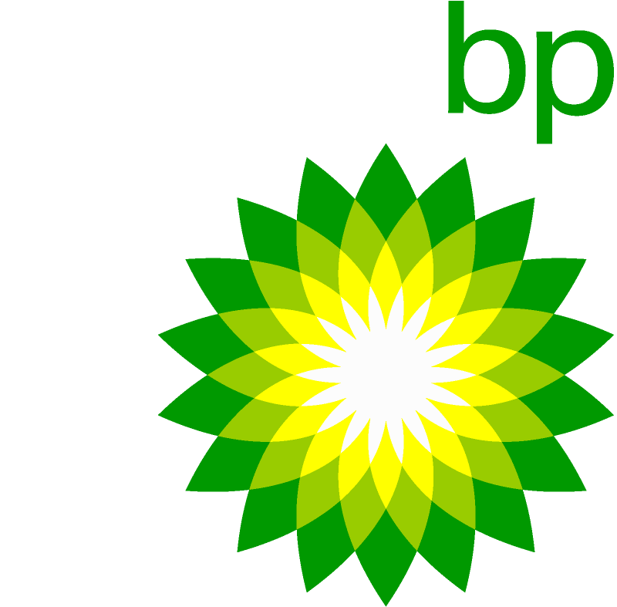
in Kooperation mit

 | Warenkorb

- 
- 
- Home
- Produkte
- Kontakt
- myTolltickets
 | Maut in Frankreich mit EcoTaxe und TIS-PL | 

Leichter geht es nicht ...
Eine Mautbox für ganz Frankreich, egal ob Sie auf Autobahnen oder auf Landstraßen fahren, wir haben die Lösung für alle mautpflichtigen Straßen in Frankreich. Jetzt bestellen ...
Der Start des Ecotaxe Mautsystems wurde auf den 1. Januar 2014 verschoben – Bestellen Sie bereits jetzt die BP Tollbox PLUS!
Profitieren Sie von den Vorteilen der BP Tollbox PLUS mit TIS-PL in Frankreich, VIA-T in Spanien und ViaVerde in Portugal noch vor dem Start des Ecotaxe Mautsystems und gehen Sie gleichzeitig sicher, dass Sie die BP Tollbox PLUS vor dem 1. Januar 2014 erhalten. Die BP TollBox PLUS ist bereits bei Ankunft für alle anderen Mautsysteme einsetzbar.
Ab 1. Januar 2014 wird in Frankreich das neue Mautsystem Ecotaxe eingeführt. Neben der Gebührenerhebung auf Autobahnen wird mit Ecotaxe auf vielen Nebenstraßen eine Ökosteuer erhoben. | 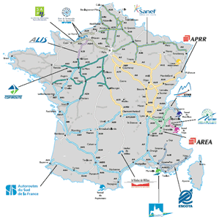
Gebührenpflicht auf Autobahnen (TIS-PL)
Auf Autobahnen richtet sich die Höhe der Maut nach den beim Bau der Strecke entstandenen Kosten. Die Gebühren werden hierbei von mehreren unterschiedlichen Mautbetreibern erhoben. Durch Nutzung der automatischen Erhebung über unsere TIS-PL Box ('BP TollBox') können die automatischen Fahrspuren genutzt werden – ohne an der Mautstation anzuhalten. Zusätzlich bieten wir auf vielen Strecken attraktive Rabatte von bis zu 13%. Unsere TIS-PL Box ('BP TollBox') ermöglicht gleichzeitig elektronische Gebührenerfassung des belgischen Liefkenshoektunnel.
Gebührenpflicht auf nationalen und lokalen Straßen (Ecotaxe) | gebührenpflichtige Autobahnen (TIS-PL)
Das Ecotaxe System wurde im Erlass 2011-910 vom 27. Juli 2011 von der französischen Regierung erlassen. Hierdurch wurden das Befahren von 15.000km der französischen national und lokalen Straßen als steuerpflichtig definiert. Steuerpflichtig sind alle in Frankreich oder im Ausland zugelassenen Fahrzeuge des Gütertransports, deren zulässiges Gesamtgewicht mehr als 3,5 Tonnen beträgt. Die Steuer wird nach einem Kilometertarif berechnet, der je nach der Fahrzeugkategorie, der Schadstoffemissionsklasse des Fahrzeugs, der Straßenkategorie und des Verkehrsaufkommen variiert. | 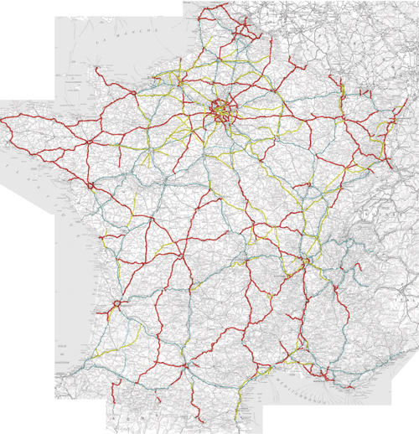
Die Erhebung der Steuer erfolgt über eine Mautbox, die jedes Fahrzeug nutzen muss. Durch Nutzung der Ecotaxe Box ('BP TollBox PLUS') der BP PLUS / Aral Card können Sie bis zu 10% steuernachlass erhalten.
Unsere Ecotaxe Box ('BP TollBox PLUS') kann beliebig erweitert werden: Auf Wunsch kann die Box auch auf den französichen Autobahnen, in Spanien und in Portugal eingesetzt werden. Eine Erweiterung für Italien ist für 2014 geplant.
Erhalten Sie darüberhinaus hohe Rabatten: Frankreich TIS-PL bis 13% und Ecotaxe 10%, Spanien bis 50% und Liefkenshoektunnel in Belgien 26% | gebührenpflichtige Nationalstraßen (Ecotaxe)

BP PLUS / Aral Card Kunden
Fahrzeugart |  |  |  |  |  |  |  | Produkt
  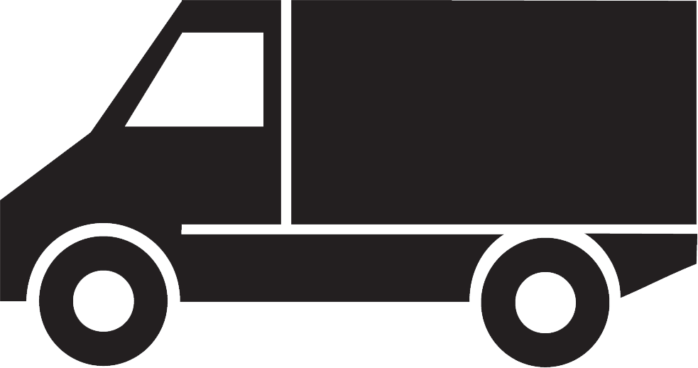
  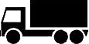
  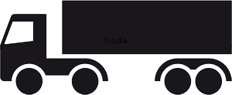
  Registrieren Sie jetzt Ihre Fahrzeuge und erhalten Sie in wenigen Tagen Ihre individuelle Mautlösung für Europa. Preise und Konditionen erhalten Sie direkt bei Ihrer örtlichen BP / Aral Niederlassung.

Noch kein BP PLUS / Aral Card Kunde?
Anmeldung für den BP / Aral Mautservice
Ich möchte mich für den BP PLUS / Aral Card Mautservice anmelden und interessiere mich für die BP PLUS / Aral Card Tankkarte sowie die Abwicklung der Maut über BP PLUS / Aral Card.

Die Ecotaxe Box ('BP TollBox PLUS') kann mit folgenden Fahrzeugen genutzt werden:
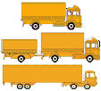 |  | Die Ecotaxe Box ('BP TollBox PLUS') muss von allen Fahrzeugen des Güterverkehrs ab einem maximal zulässigen Gesamtgewicht von 3,5 t genutzt werden.  Nicht steuerpflichtig sind:  - alle Fahrzeuge, deren zulässiges Gesamtgewicht 3,5 oder weniger Tonnen beträgt  - Fahrzeuge zum Personentransport (Reisebusse, Busse, Wohnmobile ...  - Fahrzeuge im öffentlichen Interesse  - behördlich definierte landwirtschaftliche Fahrzeuge und Materialien  - Militärfahrzeuge
 | Ist eine Ecotaxe Box ('BP TollBox PLUS') auf französischen Nationalstraßen zwingend notwendig?
 | Ja, Sie müssen eine Ecotaxe Box ('BP TollBox PLUS') in Ihrem Fahrzeug installiert haben. Boxen mit einem Guthabenkonto gibt es an vielen Tankstellen in Frankreich (auch Grenznah). Die Ausgabe erfolgt primär an Automaten, wobei alle Dokumente über Scanner am Automaten erfasst werden müssen. Rabatte werden bei Guthabenkonten nicht gewährt.
 | Einfacher, flexibler und für Vielfahrer kostengünstiger ist die Nutzung der Ecotaxe Box von BP / Aral.

Welche Dokumente sind für Ecotaxe notwendig?
1. | Ecotaxe-Mandat im Original
 | Dieses Dokument muss in französischer Form unterschrieben und im Original eingereicht werden. Ein Mandat umfasst jeweils maximal 10 Fahrzeuge.
2. | Nachweises der Steuernummer (USt-ID) oder Zollnummer (EORI) in Kopie
3. | Auszug des Handelsregisters in Kopie
 | Bitte achten Sie darauf, dass der Handelsregisterauszug nicht älter als 3 Monate ist. Sofern Ihr Unternehmen nicht im Handelsregister eingetragen ist, erbringen Sie bitte einen Nachweis über die Existenz bzw. Eintragung Ihres Unternehmens (z.B. Gewerbeanmeldung).
4. | Vollmacht
 | Eine Vollmacht ist notwendig, falls der Unterzeichner des Ecotaxe Mandats selbst nicht als gesetzlicher Vertreter des Unternehmens im Handelsregister eingetragen ist. Die Vollmacht ist vom gesetzlichen Vertreter zu unterzeichnen. Der Bevollmächtigte hat einen Identitätsnachweis zu erbringen (Kopie des Ausweises oder Reisepasses).
5. | Zulassungsbescheinigung für jedes Fahrzeug - Kopie
 | Falls Sie nicht der Eigentümer des Fahrzeugs sind oder die EURO-Schadstoffklasse nicht in der Zulassungsbescheinigung aufgeführt ist, werden folgende zusätzliche Dokumente pro Fahrzeug in Kopie benötigt.
- Nachweis der EURO-Schadstoffklasse (CEMT oder Fahrzeughersteller-Zertifikat), falls Schadstoffklasse nicht in der Zulassungsbescheinigung angegeben ist.
- Nachweis des Fahrzeugnutzers, falls der gesetzliche Vertreter bzw. das Unternehmen nicht der Eigentümer des Fahrzeuges ist und nicht auf der Zulassungsbescheinigung genannt ist: Nachweis über Eigentümer- / Miet- / Leasing- / Nutzungsverhältnis.
- Nachweis des ADR/Gefahrguttransport, bitte bestätigen Sie, daß es sich bei dem Fahrzeug um einen Gefahrguttransporter handelt und das Fahrzeug aus Sicherheitsgründen keinen Zigarettenanschluss besitzt.

Die TIS-PL Box ('BP TollBox') kann mit folgenden Fahrzeugen genutzt werden:
Die TIS-PL Box ('BP TollBox') kann mit allen Fahrzeugen der Kategorie 3 und 4 genutzt werden.
TIS-PL: Kategorie 3
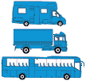 | Fahrzeuge (inklusive Anhänger) mit 2 Achsen und einer Höhe über 3m bzw. einem höchstzulässigen Gesamtgewicht über 3,5t (Zugfahrzeug).
TIS-PL: Kategorie 4
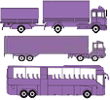 |  | Fahrzeuge (inklusive Anhänger) mit 3 oder mehr Achsen und einer Höhe über 3m bzw. einem höchstzulässigen Gesamtgewicht über 3,5t (Zugfahrzeug).
 | Sie können jede Fahrspur verwenden, die mit dem Logo t markiert ist.

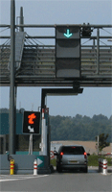 | 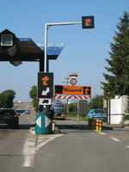 | 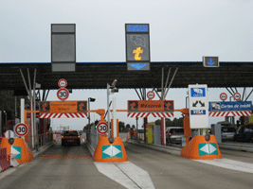 | 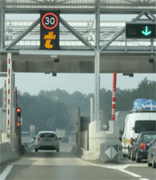

Die Vorteile im Überblick:
- Kein französisches Bankkonto notwendig.
- Kein Anhalten an der Mautstation.
- Stressfreies Fahren in Frankreich
- Kein Bargeld notwendig.
- Akzeptanz im gesamten mautpflichtigen französischen Straßennetz*
- Kein umständliches Anfordern von Belegen an der Mautstation.
- Einfache und bequeme Abwicklung der Mautzahlung.

* ausgenommen sind der Tunnel Mont-Blanc und Fréjus.
Copyright 2009-2013 by tolltickets GmbH

Impressum | Rechtliche Hinweise | Datenschutzerklärung | Allgemeine Geschäftsbedingungen | Versand- und Verpackungskosten

